INSCRIPTION PEDAGOGIQUE (IP)
PAR LE WEB
Inscription aux examens
2022-2023
- Licence Droit Perpignan et Narbonne / Licence AES : du 11/07 au 10/09
- LP MACT et Vitivinicole : du 11/07 au 01/10
- Masters 1 & 2 AP, DAF, JPP : du 11/07 au 15/10
- Masters 1 & 2 Dt Comparé Perpignan : 01/09 au 15/10
- Filière urbanisme et immobilier Narbonne : du 01/09 au 15/10
Sur le lien suivant :
https://inscriptions.univ-perp.fr/pedago
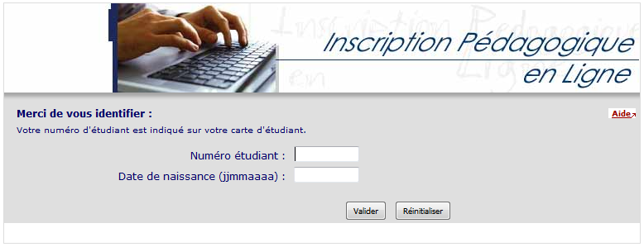
- Merci de vérifier votre IP une fois réalisée : aucune modification ne pourra être effectuée au-delà de la date limite.
- Les étudiants en inscription tardive doivent se présenter à l’accueil du campus Mailly ou Narbonne.

